Beet & Balkon: Neues für Kasten und Kübel
(GMH/BVE) Wenn die Temperaturen steigen und Aussicht auf frostfreie Nächte besteht, packt viele Balkon- und Gartenbesitzer die Lust, ihre Balkonkästen und Kübel frisch zu bepflanzen. Danach folgt das Arrangieren der Gartenmöbel und Dekorieren der Accessoires, wie Windlichter und Figuren.
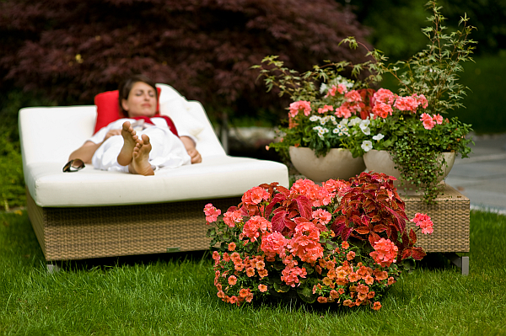
Bildnachweis: GMH

Bildunterschrift: Entspannung pur – umgeben von blühenden Beet- und Balkonpflanzen. Leuchtende, kräftige Blütenfarben sind in diesem Sommer gefragt.

Bilddaten in höherer Auflösung unter:
http://www.gruenes-medienhaus.de/download/2011/03/GMH_2011_13_01.jpg

Auch in diesem Jahr sind den Gestaltungsmöglichkeiten kaum Grenzen gesetzt. Neben bewährten Sorten haben Züchter neue Beet- und Balkonpflanzen auf den Markt gebracht, die durch Frühzeitigkeit überzeugen, neue Farbnuancen bieten und hinsichtlich ihres Durchhaltevermögens auch in heißen Sommermonaten eine gute Figur machen.
Manch’ eine Terrasse oder ein Balkon wird nach traditionellem Gestaltungskonzept bepflanzt. Einige Hobbygärtner lieben es Ton-in-Ton, um ihren Topfgarten über Sommer in Szene zu setzen. Wer in diesem Jahr ganz im Trend liegen möchte, der setzt auf Farbe und wagt eine kunterbunte Blütenmischung. Ganz peppig wird es, wenn auch Kästen und Kübel in knalligen Farbtönen bemalt sind. Hohe Gefäße, meist mit praktischem Einsatz, weil Substrat sparend, sind ein echter Hingucker. Besonders Blütenkombinationen mit Gelb, Orange, Purpur, Violett, Pink oder Blau lassen sich aus der breiten Palette auswählen. Dazu gehören stehende oder hängende Geranien (Pelargonium zonale und peltatum), die klassischen Petunien oder neuen Begonien, bestens für Ampeln geeignet, Fuchsien, Verbenen, Kombipots mit mehreren Blütenfarben in einem Topf, wie die neuen Trixis, Checkies oder Confetties, Salvien, Scaevola-Sorten oder sommerblühende Stauden.
Apropos Blau: Lange Zeit dominierte ein intensives Lila den Trend. Im Reigen der bunten Blütenkombinationen ist der Farbton wohl dabei, doch auch wenn es bunter zugeht, werde es zugleich sanfter, wobei Blautöne dominieren, sagen die Trendforscher.
Blau eine Farbe, die bei Beet- und Balkonpflanzen lange Zeit unterbesetzt war. Doch in diesem Jahr haben Züchter beispielsweise neue blaublühende Salvien auf den Markt gebracht. Daneben stehen Leberbalsam (Ageratum), Zauberglöckchen (Calibrachoa), Männertreu (Lobelia) oder Elfenblume (Nemesia) mit blaublühenden Sorten zur Auswahl.
Beim Bepflanzen sollte man darauf achten, welchen Standort der Balkonkasten oder Kübel später inne hat. Also zu Sorten greifen, die entweder eher volle Sonne oder Halbschatten vertragen. Außerdem sollte man sich über die Wuchseigenschaften der Pflanzen informieren. Wachsen sie aufrecht oder hängend, buschig oder eher starr senkrecht. Wer Hilfe benötigt, kann sich direkt beim Fachmann Kübel oder Kästen bepflanzen lassen. Oftmals wird sogar ein Bringservice nach Hause angeboten. Gärtnerische Fachgeschäfte in Ihrer Nähe finden Sie unter www.ihre-gaertnerei.de.

[Kastenelement:]
Tipps zur Pflege: Neben einer guten Blumenerde aus dem Fachhandel sollte man bei der Bepflanzung Langzeitdünger zugeben. Während des Sommers wird regelmäßig mit Flüssigdünger nachgedüngt. Der Wurzelballen sollte immer feucht, aber niemals zu nass gehalten werden. Staunässe ist zu vermeiden. Verblühtes wird regelmäßig ausgeputzt. Damit erhält die Pflanze wieder Energie, um neue Blüten auszubilden. Zudem ist eine regelmäßige Schädlingskontrolle unerlässlich.

